**GUIA DE APRENDIZAJE UNIDAD 2 N° DE GUÍA: 13**

ASIGNATURA: ARTES VISUALES

NOMBRE ESTUDIANTE: ______________________________________________________

CURSO: ______________________________ LETRA: ______ FECHA: __________________

O.A: Crear trabajos de arte y diseños a partir de sus propias ideas y de la observación del: entorno cultural: **Chile, su paisaje y sus costumbres en el pasado y en el presente**; entorno artístico: impresionismo y postimpresionismo; diseño en Chile, Latinoamérica y del resto del mundo.

Aplicar y combinar elementos del lenguaje visual (incluidos los de niveles anteriores) en trabajos de arte y diseño con diferentes propósitos expresivos, comunicativos y creativos: › color (complementario) › formas (abiertas y cerradas) › **luz y sombra**

Objetivo de clase: Observan paisajes y elaboran dibujos aplicando luz y sombra en sus creaciones.

Para comenzar nuestra guía de esta semana te invito a ver el siguiente video y a responder las preguntas que aparecen a continuación.

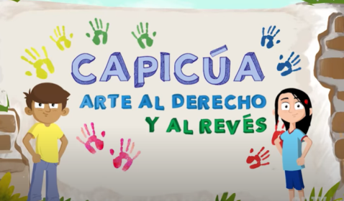Luz y sombra | Clases de artes para niños | Capicúa

“En este capítulo, Manuela y Víctor entran a una caverna oscura y se dan cuenta que la luz de una linterna produce una sombra. El programa explica las diferencias entre la sombra del objeto y la proyectada para realizar un buen dibujo”

<https://www.youtube.com/watch?v=042NPYRnLZ0>

1. ¿Qué es la luz?

_____________________________________________________________________________________________________________________________________________________________________________________________________________________________________________________________________________________________________

1. ¿Cuál es la diferencia entre la sombra propia/ del objeto y la sombra proyectada?

______________________________________________________________________________________________________________________________________________________________________________________________________________________________________________________________________________________________________

1. ¿Cuál es la importancia de la sombra propia/ del objeto al dibujar?

______________________________________________________________________________________________________________________________________________________________________________________________________________________________________________________________________________________________________

Actividad 2: Elige un objeto de tu casa, de preferencia uno que sea alto como una botella de 3 litros, colócalo cerca de una fuente de luz y dibuja lo que veas desde tres perspectivas (de frente, de lado y desde arriba). Observa como la sombra afecta al mismo objeto y la proyectada.

Para poder hacer esto te invito a ver el siguiente video: Dibujo - Luz y sombra en los objetos - tips. consejos, técnica de Dibujo a lápiz

<https://www.youtube.com/watch?time_continue=246&v=Fi9krSa4_xk&feature=emb_logo>

|  |  |  |
| --- | --- | --- |
| FRENTE | LADO | ARRIBA |
|  |  |  |

Actividad 3: Observa la siguiente obra del artista chileno Juan Francisco González, e imítala usando el elemento de luz y sombra aprendida.

|  |  |
| --- | --- |
|  |  |